**Panduan Pemakaian**

Nama program: MMORPG’s Role Guesser

Materi yang diterapkan: Recursion, Map, Tree

Deskripsi singkat:

Program ini memuat quiz yang berisi beberapa pertanyaan sederhana dengan jawaban yes/no lalu jawaban dari pengguna akan menentukan hasil berupa role dari permainan genre MMORPG

Prosedur:

1. Akan diberikan pertanyaan kepada pengguna.
2. Kemungkinan jawaban dari pertanyaan tersebut hanyalah Ya atau Tidak (YES/NO)
3. Pengguna menginputkan “1” untuk menjawab Ya dan menginputkan selain dari itu untuk menjawab Tidak
4. Pertanyaan yang diberikan tergantung dari jawaban pengguna
5. Jika program sudah cukup dalam mengumpulkan data, maka akan ditampilkan hasil program
6. Hasil program berupa tebakan role dari program, deskripsi role (kondisional), dan sifat dari role
7. Terdapat fitur pendukung untuk pengguna yang tidak familiar dengan MMORPG maupun istilah-istilah game

Contoh pemakaian:

1. 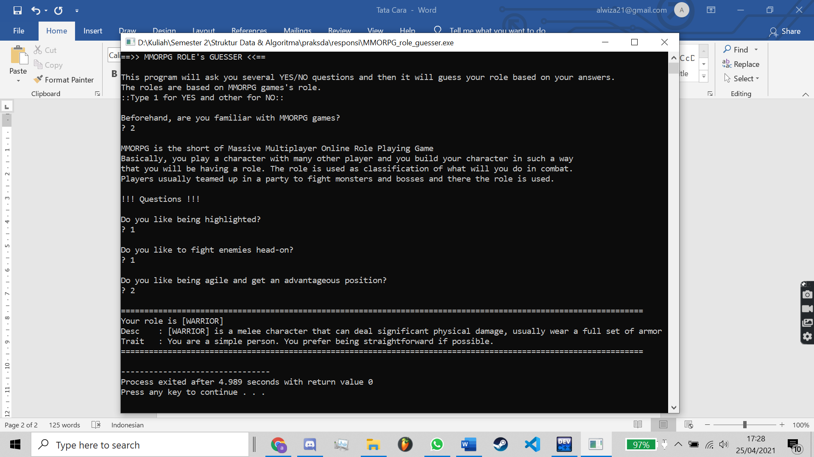Header dari program
2. Pengguna tidak familiar dengan MMORPG sehingga menjawab Tidak



1. Ditampilkan penjelasan singkat terkait MMORPG
2. Quiz dimulai



1. Pertanyaan pertama, pengguna menjawab Ya



1. Pertanyaan selanjutnya, pengguna menjawab Ya



1. Pertanyaan selanjutnya, pengguna menjawab Tidak



1. Program selesai menebak, hasil program ditampilkan

Secara keseluruhan:

======> Selamat Mencoba <======